TL - 816T 室內電話對講機 ( 單音鈴聲 )
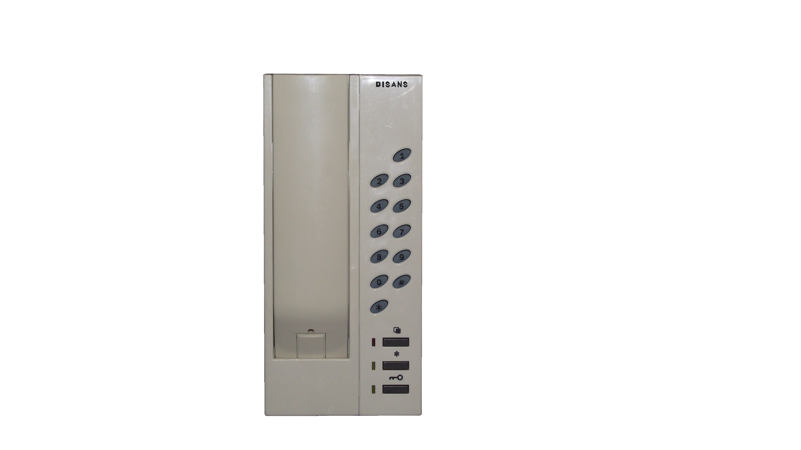
功能及特點:
- 雙向對講功能，可分別與管理員、公共大門之訪客對講。
- 本機開門鍵可開啟公共大門之電子鎖，並顯示大門目前開關狀態。
- 重撥鍵可重撥上一通電話。
- 分離式 ( 組合式 ) 設計，可彈性搭配TL-212MC及SY-03NA。
- 話筒採用 " 口袋型 " 設計，可避免滑落。
- 具有戶戶對講功能。
- 具有門鈴觸發接點。

電氣規格:
- 配線方式：標準電話線
- 外觀材質：難燃ABS樹脂
- 周圍溫度：-5℃ ～ 44℃
- 安裝方式：超薄壁掛式
- 外型尺寸：高215 × 寬100 × 厚50mm

